晋城市生态环境局高平分局召开VOCs治理核查评估座谈会

在中国环境科学研究院专家团队前期核查评估的基础上，近日，高平分局组织召开座谈会，由专家组对核查评估结果进行反馈，对高平市VOCs治理及臭氧污染防治难点进行交流，高平分局有关负责人员参加交流座谈。

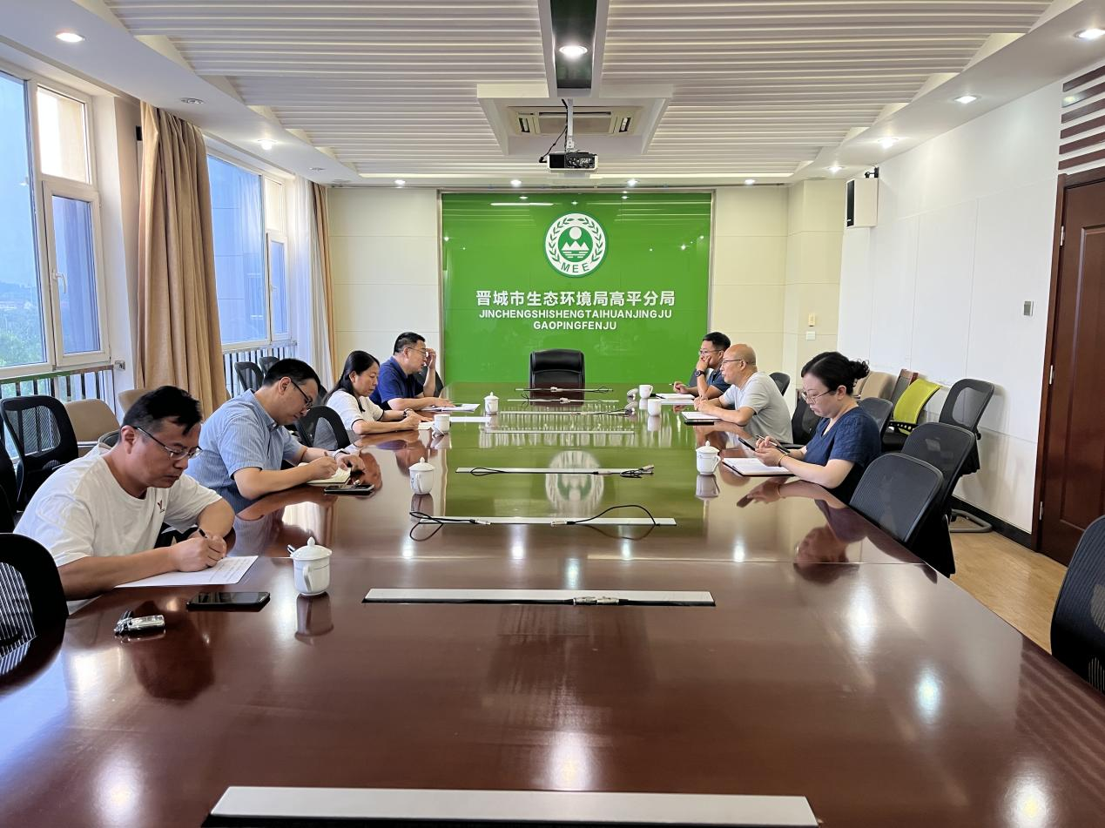

座谈会上，专家组成员围绕近期涉VOCs企业现场调研、处理工艺选择、防治设施管理、执法检查等情况，深入浅出对行业治理现状逐项分析，反馈现场发现问题，从源头削减、过程控制、末端治理等三个方面提出了下一步改进建议，对如何做好日常执法检查进行了指导。高平分局有关人员就日常监管疑点、难点问题同专家组进行了充分交流。

本次座谈会，专家组见解深刻，分析透彻，贴合实际，鞭辟入里，为高平市VOCs治理工作及臭氧污染防治进一步厘清思路，对打好大气污染防治攻坚战，促进环境空气质量持续提升提供了坚实理论基础。

下一步，在吸收借鉴专家建议的基础上，高平分局将强化监督帮扶力度，严格按照工业企业挥发性有机物治理的相关政策和规范要求，及时将检查评估结果反馈给各企业，按照“一企一策”帮助企业做好过程控制、末端治理、排放监测设施运行、台账管理等，有效提升企业挥发性有机物的治理管理水平，持续抓好臭氧污染防治。

（晋城市生态环境局高平分局办公室2023年8月30日供稿）